VIAVI „State of the Network“-Studie:
IT-Spezialisten wünschen transparentere Netzwerkinfrastrukturen

Erhebung verdeutlicht die wachsende Herausforderung durch Remote-Arbeitsplätze und legt Sicherheitsdefizite in Unternehmensnetzwerken offen

Ohne höhere Transparenz von Netzwerkinfrastrukturen kann weder die Cybersicherheit noch die Reaktionsgeschwindigkeit im Support entscheidend verbessert werden. Das ist das wichtigste Ergebnis der 13. „State of the Network“-Studie des Netzwerkspezialist VIAVI Solutions. Darüber hinaus unterstreicht die Erhebung die neuen Herausforderungen durch Remote-Arbeitsplätze und zeigt Sicherheitsdefizite in Unternehmensnetzwerken auf.

Eningen, 14.07.2020 – Viavi Solutions Inc. (VIAVI) (NASDAQ: VIAV), einer der weltweit führenden Anbieter von Mess-, Überwachungs- und Sicherungslösungen für Kabel- und Funknetzwerke, hat zum 13. Mal seine alljährliche globale „State of the Network“-Studie zu aktuellen Trends, Technologien und Herausforderungen im Netzwerkmanagement durchgeführt. Die diesjährige Erhebung macht deutlich, wie stark sich die veränderten Lebensumstände aufgrund der COVID-19-Pandemie, die wachsende Anzahl an Remote-Arbeitsplätzen und die zunehmende Bedrohung durch Cyberkriminalität auf die Arbeit von IT-Spezialisten auswirken.

Zentrales Ergebnis der Studie sind gestiegene Anforderungen an das Netzwerkmonitoring: 73 Prozent der Befragten sind sich einig, dass ohne einen umfassenden Einblick in die Netzwerkinfrastruktur weder die Cybersicherheit noch die Reaktionsgeschwindigkeit im Support entscheidend verbessert werden kann. Überdies hinterlässt vor allem der Trend zum Remote Working deutliche Spuren: Fast 60 Prozent der Netzwerk- und Sicherheitsteams wünschen sich eine verbesserte Transparenz der Endnutzer-Erfahrung, um der wachsenden Anzahl der Remote-Arbeitsplätze gerecht werden zu können. Erstmals seit Beginn der Erhebungen vor 13 Jahren wird zudem auch im Troubleshooting das Verständnis der Endnutzer-Erfahrung als größte Herausforderung angesehen. Rund 47 Prozent aller Befragten stimmen hierin überein.

Eine weitere wichtige Erkenntnis: Noch immer schützen sich Unternehmen nicht hinreichend vor Cyber-Bedrohungen. Vielmehr wächst mit der Komplexität der Netzwerkinfrastrukturen auch die Zahl gefährlicher Sicherheitslücken. Das zeigt exemplarisch das Beispiel IoT. So gibt mehr als die Hälfte der über 400 Teilnehmer der Studie (54 Prozent) an, dass in ihren Betrieben schon heute IoT-fähige Geräte eingesetzt werden, weitere 24 Prozent geben an, dass die Einführung IoT-fähiger Geräte innerhalb der nächsten zwölf Monate geplant ist. Gleichzeitig stehen derzeit jedoch nur 57 Prozent der IoT-Anwender adäquate Lösungen zur Geräteüberwachung zur Verfügung.

„Da mobiles Arbeiten zur neuen Norm wird, stehen IT-Teams aktuell vor der Herausforderung, technische Lösungen für die optimale Einrichtung und Unterstützung von Remote-Arbeitsplätzen zu finden. Gefordert werden hier unter anderem Anwendungen für das Troubleshooting sowie das Management von Bandbreitennutzung und VPN-Überbelegungen. Eine erhöhte Netzwerktransparenz ist heute unverzichtbar für jedes Unternehmen, das einen zuverlässigen Betrieb garantieren und Cyber-Sicherheitsbedrohungen reduzieren will", so Charles Thompson, Senior Director im Bereich Enterprise and Cloud bei VIAVI. „Nur durch zuverlässige Lösungen zur Netzwerküberwachung können IT-Abteilungen schneller und gezielter auf Störungen reagieren und die Integration neuer Technologien wie Software Defined Wide Area Networks (SD-WANs) effektiv vorantreiben. Die diesjährige Studie über den aktuellen Stand des Netzwerks zeigt deutlich, dass sich IT-Administratoren dieser Tatsache zunehmend bewusst sind".

Die wichtigsten Ergebnisse im Überblick

- Fast 60 Prozent der Netzwerk- und Sicherheitsteams wünschen sich mehr Transparenz in der Endnutzer-Erfahrung, um der wachsenden Anzahl der Remote-Arbeitsplätze gerecht werden zu können.
- Etwa drei von vier Befragten geben an, dass eine verbesserte Transparenz von Netzwerkinfrastrukturen die Cybersicherheit entscheidend optimieren würde. Demnach könnte eine effektive Zusammenarbeit zwischen NetOps und SecOps zu größerer Sicherheit und einer schnelleren Reaktion auf Störungsfälle führen.
- IT-Netzwerkteams sehen die größte Herausforderung im Troubleshooting aktuell im Verständnis der Endbenutzer-Erfahrung (fast 47 Prozent).
- Zur Bewertung der Endbenutzererfahrung werden am häufigsten paketbasierte Metriken (45 Prozent) verwendet, dicht gefolgt von Metriken zur Überwachung Benutzerzufriedenheit (41 Prozent).
- Mehr als die Hälfte der Umfrageteilnehmer (54 Prozent) haben bereits IoT-Geräte eingesetzt, jedoch verfügen nur 57 Prozent der IoT-Anwender über Lösungen zur Überwachung dieser Geräte, was ihre Netzwerke möglichen Cyber-Bedrohungen aussetzt.
- Die Verbreitung von SD-WAN in Unternehmen hat stark zugenommen. Zentrale Motivation für den Einsatz sind vor allem Kosteneinsparungen (58 Prozent) und Geschäftskontinuität (50 Prozent).

Über die Studie
Die globale Studie zum aktuellen Stand der Netzwerktechnologie wird seit 13 Jahren von VIAVI (und zuvor Network Instruments) durchgeführt und will sowohl aktuelle Netzwerktrends als auch Herausforderungen aufzeigen, mit denen sich IT-Akteure konfrontiert sehen. Die Fragen der Studie wurden auf der Grundlage einer Umfrage unter Netzwerkfachleuten entworfen und von insgesamt mehr als 400 Studienteilnehmern aus aller Welt beantwortet – darunter Netzwerkingenieure, IT-Direktoren, Sicherheitsingenieure und CIOs. Zudem wurde bei der Studienpopulation auf geografische Vielfalt sowie die gleichmäßige Berücksichtigung unterschiedlicher Unternehmensgrößen geachtet. Die komplette VIAVI Studie zum Stand des Netzwerks finden Sie hier: www.stateofthenetwork.com

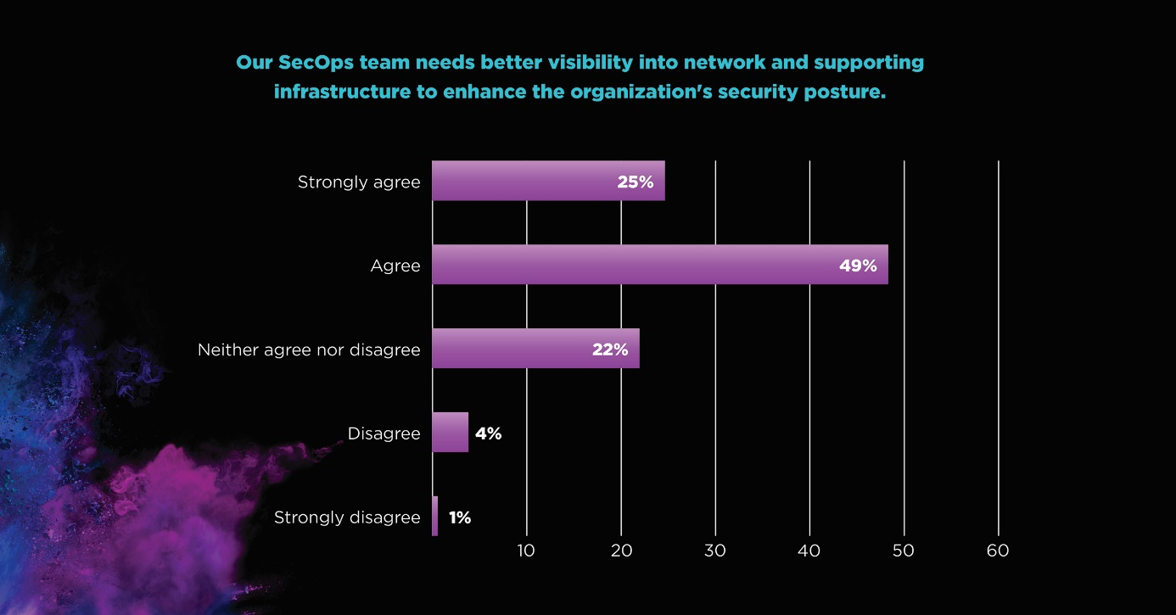
Bild: Fast drei Viertel der Befragten sind sich einig, dass ohne einen umfassenden Einblick in die Netzwerkinfrastruktur weder die Cybersicherheit noch die Reaktionsgeschwindigkeit im Support entscheidend verbessert werden kann. ©Viavi Solutions

Über VIAVI
VIAVI (NASDAQ: VIAV) ist ein globaler Anbieter von Netzwerktest-, Überwachungs- und Sicherungslösungen für Kommunikationsdienstleister, Unternehmen, Hersteller von Netzwerkgeräten, Behörden und Avionik. Wir helfen unseren Kunden, die Leistung von Instrumenten, Automatisierung, Intelligenz und Virtualisierung zu nutzen, damit Sie das Netzwerk im Griff haben. VIAVI ist auch führend bei Lichtmanagementlösungen für 3D-Sensor-, Fälschungsschutz-, Unterhaltungselektronik-, Industrie-, Automobil- und Verteidigungsanwendungen. Erfahren Sie mehr über VIAVI unter https://www.viavisolutions.com/de-de. Folgen Sie uns auf VIAVI Perspectives, LinkedIn, Twitter, YouTube und Facebook

Kontakt Unternehmen:  Viavi Solutions Deutschland GmbH  Johann Tutsch  Arbachtalstrasse 5  72800 Eningen u.A.  Telefon: +49 (0) 7121 86-1571  Fax: +49 (0) 7121 86-1222  E-Mail: johann.tutsch@viavisolutions.com  Internet: www.viavisolutions.de | Kontakt Agentur:  Riba:BusinessTalk GmbH  Michael Beyrau  Klostergut Besselich  56182 Urbar/Koblenz  Telefon +49 (0) 261-96 37 57-27  Fax +49 (0) 261-96 37 57-11  E-Mail: mbeyrau@riba.eu  Internet: www.riba.eu

